KATZE VERMISST
{Name deiner Katze einfügen}
{Ganzkörperfoto deiner Katze einfügen}
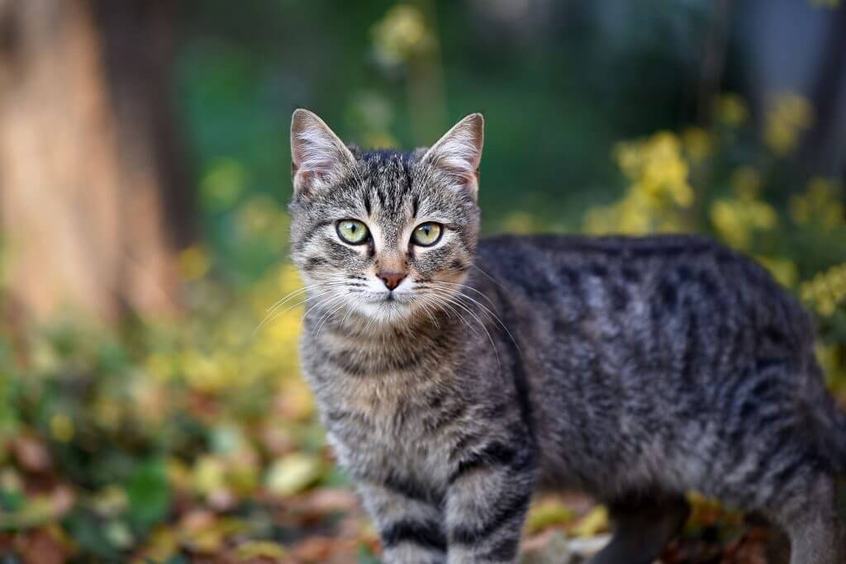
BELOHNUNG: 00,00 €
Besondere Merkmale
Getigertes Fell mit orangefarbenem Fleck auf dem Rücken. Freundliches Wesen und Vorliebe für Thunfisch. Reagiert auf ihren Namen.
Zuletzt gesehen
{Straße, Ortsteil, PLZ etc. einfügen} - am {Datum einfügen}
MAX MUSTERMANN
Tel: +00 000 000 000

